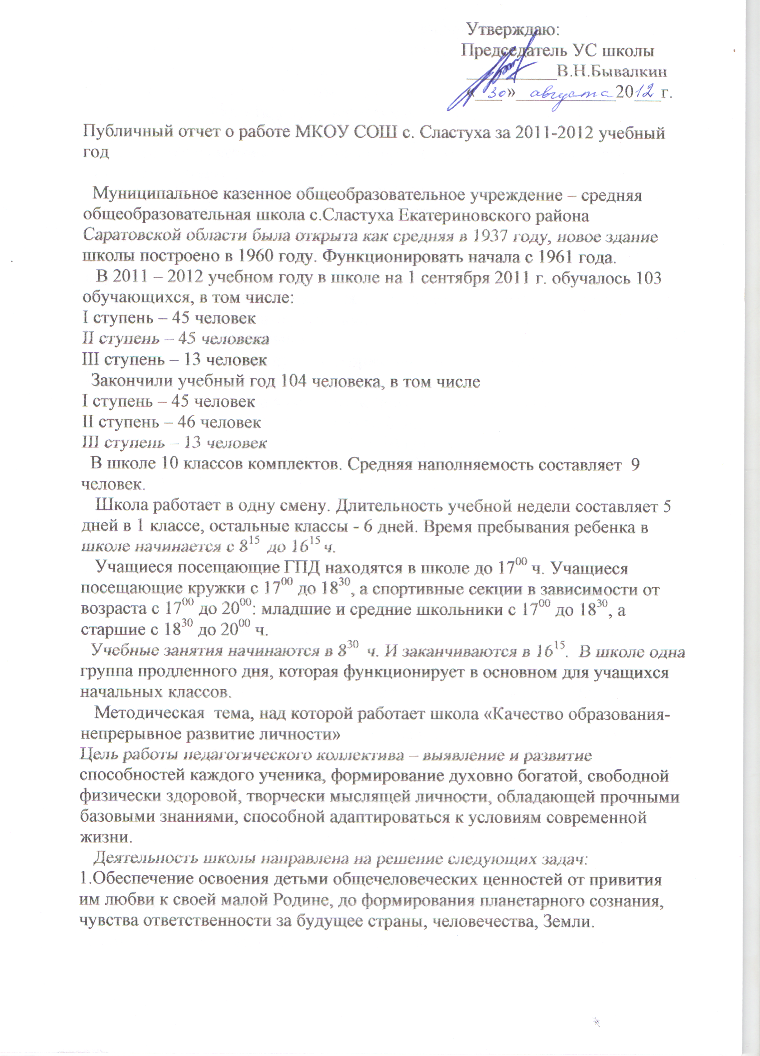
2.Формирование мотивации к учению каждого отдельного ребенка, изучая его возрастные, индивидуальные особенности для развития и стимулирования познавательных интересов через разнообразные формы и методы индивидуальной работы.
3.Продолжать работу по изучению и освоению передового педагогического опыта.
4.Стремиться к системному построению воспитательного взаимодействия с детьми и их родителями.
В работе руководствуемся Законом РФ «Об образовании», Конституцией РФ, конвенцией о правах ребенка ООН, КПМО, Уставом школы, методическими письмами, рекомендациями и приказами Управления Образования, Министерствами Образования РФ и области, СарИПКРО, внутренними приказами.
Деятельность школы осуществляли 18 педагогических и руководящих работника. Это грамотные, владеющие научным содержанием предмета и методикой его преподавания.
Первую квалификационную категорию имеют – 6 человек, вторую- 6 человек.
Анализ педагогического состава по стажу
От 0 до 3 лет – 1
От 3 до 10 лет – 7
От 10 лет до 15 лет – 3
От 15 лет до 20 лет – 1
Свыше 20 лет – 6
Высшее профессиональное образование имеют 12человек, 6- среднее специальное.

В течение учебного года проводилась работа с учителями по нормативно-правовым документам, знакомство учителей с «Положением об аттестации и требованиями, предъявляемыми учителям разных квалификационных категорий.» Консультации по оформлению портфолио учителя и учащегося, как подсчитывать баллы учителя по портфолио, разрабатывались положения о «портфолио» учителя и обучающегося, согласно приказу № 366 от 16.03.2009г. по Министерству образования области «Об утверждении примерных локальных актов в рамках реализации комплексного проекта модернизации образования в Саратовской области в 2009 году». Знакомились с новыми федеральными государственными образовательными стандартами начального образования, основного общего образования и проектом ФГОС среднего (полного) общего; проводилась учеба по правилам пожарной безопасности с педколлективом и обслуживающим персоналом и учащимися.

Особое внимание в работе школы уделяется совершенствованию форм и методов организации урока в классе. Работая над проблемой данного учебного года, учителя школы провели интересные открытые уроки по предметам естесственно-математического цикла, гуманитарного и т.д.
Каждый из учителей старался показать использование в своей работе передовые образовательные технологии или элементы этих технологий, которые у них получаются в использований или в целом на уроке или в отдельных этапах урока, представлялись уроки в виде презентаций, с использованием защиты проектов, впервые на промежуточной аттестации учащихся старших классов были защитаны как результат промежуточной аттестации проектные работы, выполненные учащимися. Каждый из уроков анализировался на ШМО. Высказывались замечания, предложения по каждому конкретному уроку членами ШМО, заместителями директора, руководителем ШМО. Наиболее удачные уроки или отдельные элементы уроков предлагались в копилку педагогических разработок школы.
В школе использовались следующие формы методической работы:
1.Практические семинары.
2.Работа учителей над темами самообразования.
3.Открытые уроки, их анализ.
4.Взаимопосещение и анализ уроков.
5.Индивидуальные беседы по организации и проведению урока.

Активно используются Интернет- ресурсы в реализации индивидуальных учебных проектов учащихся средних и старших классов.
В школе функционировало 10 классов-комплектов (104 ученика), из них 3 класса– комплекта- в начальной школе 1-4 класса, 5 классов-комплектов – в основной школе 5-9 классы, 2 класса-комплекта в средней (полной) школе-10-11 класс.
Уровень недельной учебной нагрузки на ученика не превышает предельно допустимую. Учебный план школы определяет максимальный объем нагрузки обучающихся, определяет учебное время, отводимое на освоение федерального, регионального и школьного компонентов государственного образовательного стандарта по классам и образовательным областям.
В этом учебном году учебный план школы составлялся с использованием двух видов стандартов: это ФГОС 2009 для начального общего образования для 1 класса – стандарт второго поколения и старого стандарта по БУП 2004 года, начиная со 2 класса. Было составлено три учебных плана: учебный план 1класса по ФГОС 2009, перспективный план учебный на 4 года обучения в начальной школе по ФГОС 2009.
При составлении учебного плана соблюдается преемственность между ступенями обучения и классами. Все учебные программы, реализуемые в школе, соответствовали государственным образовательным стандартам, были обеспечены учебниками, пособиями и набором контролирующих материалов. На конец 2011-2012 учебного года учебные программы выполнены.
Начальная школа обеспечивает базовую подготовку младших школьников, способствующую успешному обучению детей в основной школе и включающую формирование психологических новообразований возраста. Начальная школа использует целостные модели образования, построенные на единых психолого-педагогических концептуальных основах «Школа 2100», ориентированная на развитие духовного потенциала личности ребенка, его творческих способностей и познавательного интереса к предметам.
На второй ступени обучения, продолжающей формирование познавательных интересов обучающихся и их самообразовательных навыков, сохраняется преемственность учебно-методических комплектов и учебных программ. Учебно-методические комплекты начального и основного обучения формируются с учетом системности, преемственности и развивающего характера обучения.

Анализ состояния качества знаний, умений и навыков обучающихся. Результаты успеваемости:
В 2011-2012 учебном году 95,2% успеваемость, качество знаний составляет 23%,что уменьшилось в сравнении с прошлым учебным годом, 3 ученицы (Ляхова С. 2 кл, Родина Е. 4кл -кл.руководитель Васильева О.А. и Кабисова С. 3кл, кл.руководитель Макарова Л.В.) – отличницы, 20 обучающихся занимались на «4» и «5». 5 обучающихся оставлены на повторный год: 1ученик 1кл по заявлению родителей, в связи с длительной болезнью , еще 1 ученик 1кл по заключению медико-педагогической комиссии, 1 ученица второго класса по заявлению родителей, 2 ученика 8кл не выдержали итоговый контроль (переводные экзамены). По результатам ЕГЭ два выпускника не набрали пороговых значений по обязхательным предметам. Они не получили Аттестаты о среднем (полном) общем образовании.

Учебный план и образовательная программа предусматривают выполнение государственных образовательных стандартов на базовом уровне по всем ступеням образования.
1 ступень – 1-4 классы
Начальное образование реализуется по модели 4-летней начальной школы в 3 классах-комплектах численностью 45 человек. Основное внимание уделяется на овладение устойчивой речевой, письменной и математической грамотности, на воспитание культуры речи и общения, на овладение личной гигиены и здорового образа жизни.
Базовая часть образовательного плана включает обязательный набор предметов, соответствующий стандартам и обеспечивается типовыми программами. Три года, как начальные классы осуществляют переход на программу «Школа -2100». Начиная со второго класса ребята осваивают английский язык, информатику и ИКТ, детскую риторику.
Успеваемость по начальным классам за учебный год составила 93,3%, качество знаний-40,7%. Переведены в следующий класс 43 человек. Необходимо отметить, что в начальных классах есть слабые дети. Классным руководителям на новый учебный год продумать индивидуальную работу с учащимися, направленную на ликвидацию пробелов в знаниях, поддерживать более тесную связь с родителями учащихся, посещать с социальным педагогом их семьи. Включить в план на новый учебный год контроль за уровнем преподавания и качеством в начальных классах. В этом году 1 класс в количестве 18 человек осваивал новые образовательные стандарты (ФГОС). Для этих целей администрацией школы и коллективом рабочей группы были подготовлены необходимые документы: ООП НОО, которая включает в себя рабочие программы по всем предметам на все 4 года обучения, заключены трехсторонние договора между учредителем, школой и родителями. Разработаны новые должностные инструкции учителей начальных классов и заместителя директора школы по УВР. В течение учебного года каждую четверть проводился мониторинг в 1 классе по вопросам внедрения новых стандартов, формировании УУД, метапредметных результатов.

Следует обратить внимание на проблему преемственности в обучении по русскому языку, математике. Она еще недостаточна между начальной и основной школами. По результатам контроля учащиеся начальной школы имеют слабо сформированные навыки орфографической зоркости списывания текста, вычислительные навыки, навыки решения задач, устного счета. Проверка техники чтения учащихся 1-7 классов, проводимой в конце учебного года показала: всего в проверке приняли участие 67 человек. Для данной группы детей норма по темпу чтения на оценку «5» на конец года не ниже 2кл – 40 слов, 3кл – 70 слов, 4кл – 90 слов, 5кл – 120 слов, 6кл – 140 слов, 7кл – 160 слов. На «4» и «5» прочитали текст 23 человек – 34%, из них на «5» - 12 человек (1кл – 2 человека, 2кл – 2 человека, 3кл – 4 человека, 4кл – 1 человек, 5кл - 0 человек, 6кл – 1 человек, 7кл – 2 человека) и на «4» - 16 человек (1кл – 4 человека, 2кл – 3 человека, 3кл – 3 человека, 4кл – 1 человек, 5кл – 3 человека, 6кл – 2 человека, 7кл – 2 человека). Не справились, т.е. получили «2» - 18 человек. По темпу чтения менее 70 слов – 38 человек, от 70 – 80 слов – 5 человек, от 80 – 90 - 3 человека, от 90 – 100 слов - 5 человек, от 100 -120 слов – 3 человека, более 120 слов – 4 человека, более 140 слов – 3 человека. Осознанность чтения: дали полные, правильные ответы на вопросы к тексту 42 человека – 64%, неполные ответы 6 человек – 9%, не смогли ответить на вопросы 5 человек – 8%. Выразительность чтения: читали, свободно владея интонацией, соблюдая знаки препинания – 28 человек – 42%, достаточно выразительно 9 человек – 14%, невыразительное чтение 21 человек – 32%. Вывод: учителям начальных классов и средних классов уделять внимание выразительности и осознанному чтению. При проверке выяснилось, что по темпу и по выразительности чтения в среднем соответствуют нормам 42% учащихся. Это обусловлено тем, что у учащихся начальной школы недостаточно сформировано произвольное внимание, страдает развитие логического мышления, объема памяти.
В дальнейшем учителям следует работать над развитием беглого осознанного чтения, поставить на контроль домашнее чтение, обратить внимание на отработку правильности читаемого текста, в план воспитательной работы включить классные часы о пользе чтения, теснее работать с библиотекой.
Дальше работать над повышением мотивации учения шире использовать новые педагогические технологии, в том числе тестовую, так как слабо усвоена учащимся.

2 ступень-«Основное общее образование» (5-9 классы)

В 5 классах-комплектах обучалось 67 учащихся. Этот период интенсивного становления, воспитания и формирования личности обучающегося обеспечивает базовый уровень языковой и коммуникативной компетенции, развитие его склонностей, интересов и способностей к социальному самоопределению. С учетом этого образовательный план расширен и обогащен путем введения новых предметов информатика и ИКТ, экология, ОБЖ, ОЗОЖ, краеведение в 5,6,7 классах, мой выбор. 9 класс третий год занимается по новому образовательному плану в рамках эксперимента по введению предпрофильной подготовки и профильного обучения. Для ребят были предложены элективные курсы на выбор:
1.Я и мои права (обществознание)
2.Текстовые задачи за курс основной школы
3.Написание сочинения- рассуждения на основе прочитанного текста.
4.Если хочешь быть здоров (биология)
Успеваемость за учебный год по 5-9 классам составляет 95,7%, качество знаний-23,9%. 9 класс третий раз проходит Государственную итоговую аттестацию в независимой форме. Пробные экзамены, проходившие в 2012 году показали низкие результаты.
В марте по итогам пробного экзамена в независимой форме для учащихся 9 класса было проведено родительское собрание , на котором решено:
1. Довести до каждого родителя результаты пробного экзамена в независимой форме и обеспечить посещаемость детьми консультации по выбранным предметам (для подготовки к экзаменам).
2.Осуществлять контроль за ходом подготовки к итоговой аттестации учащихся выпускных классов.
Вопросы, связанные с выбором предметов для сдачи в независимой форме в 9 классе, рассматривались и на собрании учащихся вместе с родителями в апреле 2011 года, утверждались на заседании педсовета школы в июне 2011, уточнялись в сентябре-октябре 2011 года, в ноябре еще раз корректировались, выбранные предметы. На всех классных собраниях этот вопрос подготовки к экзаменам затрагивался, обсуждался. А после пробных экзаменов был проведен анализ результатов экзаменов и усилия учителей направлены на корректировку знаний по предметам, имеющимся у учащихся недостаточными. Благодаря усилиям учителей предметников, учащимся и их родителям, выпускники 9 класса сдали экзамены в независимой форме. Стоит заметить, что русский язык одним учащимся сдан со второго раза, обществознание вторым учащимся тоже со второго раза

Результаты сдачи экзаменов в независимой форме учащимися 9 класса.

ФИО | математ | русск.  язык | биоло-  гия | химия | Общество | география | история
1.Бабаева Чичек | 4 | 5 | 4 | 4
2.Белякова Кристина | 5 | 4 |  |  | 4 | 4
3.Кабисов Руслан | 3 | 2/4 | 4 |  | 3
4.Мохначев Кирилл | 3 | 4 | 4 |  | 3
5.Сладкова Татьяна | 5 | 5 |  |  | 4 |  | 3
6.Солдатова Светлана | 4 | 3 | 3 | 5
7.Чунчуров Тимерлан | 3 | 3 | 3 |  | 2/3
8.Чунчурова Хеди | 3 | 4 | 4 | 4

Необходимо назвать еще одно слабое место в работе школы по предпрофильной подготовке: на этапе информирования и выбора предметов для изучения в дальнейшем на профильном уровне слабо помогают родители, да и профориентация со стороны всех заинтересованных ведомств ЦЗОН, школы в этом отношении не на должном уровне, на это надо обратить более пристальное внимание.

3 ступень-«Среднее (полное) общее образование»
Результаты сдачи экзаменов в форме ЕГЭ учащимися 11 класса.

ФИО | математ | русск.  язык | биоло-  гия | общест
1.Адамян Паруйр | 32 | 26/30 | 41 | 39
2.Истамулов Мансур | 36 | 67 | 48 | 53
3.Кокошвили Янис | 36 | 59 | 43 | 55
4.Кокошвили Лейла | 24 | 56 |  | 51
5.Матлашова Татьяна | 36 | 57 |  | 51
6.Майорова Екатерина | 15 | 30
7.Кузнецов Вячеслав | 48 | 66 | 45
8.Родина Юлия | 24 | 68 |  | 60
9.Чунчуров Адам | 28 | 43 | 43

На 3 ступени обучалось 13человек, закончили 11 класс 7 человек с посредственными знаниями, хотя некоторые учащиеся могли учиться гораздо лучше. Одна ученица не получила аттестат о среднем (полном) общем образовании, т.к. не перешагнула пороговое значение по русскому языку и математике, один ученик не получил аттестат о среднем (полном) общем образовании, т.к. повторно не перешагнул пороговое значение по русскому языку.
Цель- профессиональное самоопределение на основе учета интересов учащихся.
Преподавание предметов велось по БУП-2004 г. Учащиеся выбрали универсальное обучение.
В ходе контроля ЗУНов учащихся и анализов их результатов наблюдается снижение уровня обученности от начальной школы к основной, от основной к старшей. Подводя итог анализа уровня обученности необходимо сделать выводы, что результаты усвоения базового компонента по предметам можно считать удовлетворительными. В ходе анализа очевидно выраженная уровневая дифференциация между классами, объяснимая неоднородностью состава учащихся по обучаемости, что делает целесообразным дифференцированный подход к обучению учащихся.
Учебный материал на всех ступенях обучения осваивается в основном на репродуктивном уровне. Недостаточно реализуется принцип индивидуализации и дифференциации при работе с учащимися. На недостаточном уровне практическая направленность уроков, межпредметные связи – все это негативно сказывается на обучении учащихся. Крайне важной является деятельность школы по предупреждению неуспеваемости и контроль за посещаемостью учебных занятий. По проблемным предметам были организованы консультации со слабоуспевающими детьми и детьми, у которых склонности к данному предмету.
Для подготовки выпускников к экзаменам, начиная с начала нового учебного года, проводились консультации раз в неделю по каждому предмету, вынесенному на экзамен.
Образовательный план этого учебного года выполнен полностью, учебные программы пройдены.
В этом учебном году школе средней исполнилось 75 лет, данный юбилей был проведен 30 июня 2012г в 13.00, на который съехались выпускники почти всех лет. Выпускников присутствовало достаточно много. Они попросили перенести вечер школьных друзей на летний период.

Рекомендации
1.Продолжать работу с одаренными детьми, начиная с начального звена.
2.Продолжать работу со слабо успевающими детьми.
3.Активнее применять тестовую технологию совместно с традиционной формой контроля ЗУНов.
4.Продолжить работу по повышению уровня мотивации к обучению во всех классах через урок и внеурочную работу.
5.Практиковать общественные смотры знаний с участием родительской общественности.
После окончания учебных занятий родители, родительский комитет, учителя и техперсонал приступили к косметическому ремонту школы. К 20 июля все помещения школы были приведены в готовность к новому учебному году, кроме строительства теплого туалета. На заключение нового контракта у районной администрации в этом году нет средств, поэтому продолжение строительства туалета отложено на следующий год, В ремонте классных комнат приняли участие родители на сумму около 30000р; спортзал, рекреации, раздевалки, учительскую, кабинет директора, подсобки были отремонтированы на средства СХПК «Екатериновский» на сумму около 25000р. Много лет подряд местное хозяйство СХПК «Екатериновский» оказывает и материальную и девственную помощь, так были подарены на различные школьные праздники
Два ксерокса (сканер, ксерокс и принтер), телевизор «Эриссон», магнитофон, а мультимедийный проектор (25000р) подарен на День знаний 1 сентября 2011г. В прошлом году построена дорога с твердым покрытием от центральной трассы до крыльца школы. В этом году перекрыта крыша котельной и частично гаража (кроме материала) за счет средств местного сельскохозяйственного кооператива. Депутатом Саратовской областной Думы Заиграловым Ю.А. был вручен сертификат на покупку мебели для учительской на сумму 20000 рублей.

